Leopoldo Ferreira de Paula

A) Moeda Dólar e euro;

**2) Ao escolher o item abaixo, então responda o seguinte:**

a) Qual importância desse referencial escolhido para a economia do País?

b) Como ele se define? Como é representado? Com qual frequência ele é divulgado?

Segundo o professor de economia Universidade Metodista de São Paulo Sandro Maskio, quando o dólar está em baixa as empresas deixam de comprar produtos produzidos aqui e passam a importar gerando impacto negativo no mercado de trabalho com a redução da oportunidade de trabalho, caso contrário, geramos mais oportunidades para a produção nacional e produção industrial, mas, até o pão francês é atingido pela aumenta do dólar pois importamos o trigo, ou seja, precisa haver um balanceando. Como exemplo de dólar e moeda local se equiparando, temos a argentina que acabou com a indústria nacional pois passaram a importar tudo, gerando assim quase a quebra do pais.

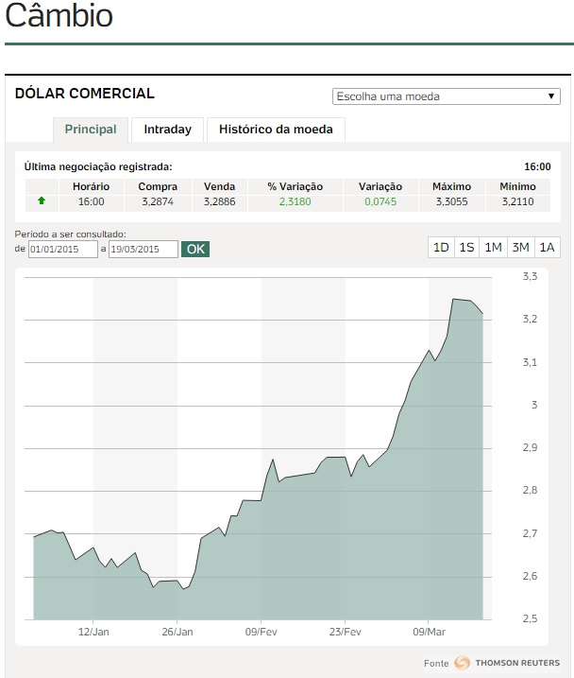

O dólar se define pela situação da saúde financeira dos Estados Unidos e Brasil, no nosso caso de 2015 onde o dólar bateu recordes, a aversão no mercado com a piora da economia brasileira explica a alta acentuada do dólar a inflação está muito alta gerando estagnação na economia chegando a 7,15% e as contas públicas apresentando pior resultado da história em 2014, esses dados levaram a cotação da moeda chegarem ao patamar de 3,30 hoje no dia 19/03/2015, o cenário político brasileiro não está favorável pois Cid Gomes do ministério de educação se demitiu e sob nota de Jaime Ferreira ele diz: "O custo político de fazer o ajuste está cada vez mais alto e o mercado não gosta disso".

O dólar pode ser acompanhado por diversos sites que geram a cotação atual do dólar de minuto em minuto como dolarhoje.com.br que acompanha e explica as variáveis que o dólar afeta no dia a dia do brasileiro.